新 书 推 荐

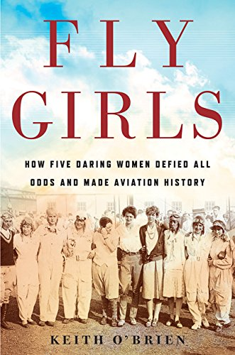
中文书名：《飞翔的女孩们》
英文书名：FLY GIRLS: WOMEN, WINGS, AND THE RACE OF THEIR LIVES
作 者：Keith O’Brien
出 版 社：Houghton Mifflin Harcourt
代理公司：Fletcher/ANA/Cindy Zhang
页 数：352页
出版时间：2018年8月
代理地区：中国大陆、台湾
审读资料：电子稿
类 型：传记回忆录

内容简介：

这部惊心动魄的作品出自备受赞誉的记者和作家之手，讲述了航空史早期六位女性飞行员的冒险故事（1927年~1936年）。

读者们将被这段被人遗忘的历史所吸引：飞行表演的机舱打开招来大批的观众，年轻的飞行员被视为无畏的角斗士。女飞行员——同男飞行员一样勇敢，或许更勇敢——最初不准同男性竞赛，她们被认为势单力薄、不值一提。通过九年激昂甚至致命的努力，女性在天空中争得了一席之地，超越了飞行比赛和运动的概念，永远地改变了性别角色和文化习俗。

《飞翔的女孩们》（Fly Girls）讲述了六匹黑马引人注目的故事：佛罗伦萨·克林根史密斯（Florence Klingensmith），高中辍学，在北达科他州法戈的一家干洗店工作，她梦想翱翔天空，于是挨家挨户地寻找投资者，最终实现梦想；露丝·埃尔德（Ruth Elder），阿拉巴马州年轻的离异者，全球首位挑战林德伯格完成横跨大西洋壮举的女性；布兰奇·诺伊斯（Blanche Noyes），百老汇女演员，擅长传统飞行方式（她嫁给了一位飞行员）；阿梅莉亚·埃尔哈特（Amelia Earhart），多亏了纽约某媒体的功劳，她是六位中最出名的一位；露丝·尼克尔斯（Ruth Nichols），毕业于韦尔斯利学院，纽约社交名媛，是被誉为“飞行新秀”的充满野心的飞行员；路易斯·塔登（Louise Thaden），来自阿肯色州乡下的瘦高女人，没有真正的飞行机会，然而在两个无甚希望的资助者的帮助下寻找着飞行的机会：堪萨斯州夫妻飞机制造公司。

这些无畏的女性一边在空中和地面竞争，一边团结起来同体系背后歧视女性的男人们斗争，不止一次地击退死亡，最后不仅赢得了游戏更打败男性。奥布莱恩讲述的不仅是这些女性们的故事，更是男人们如何阻止她们飞行的故事。

作者简介：


基思·奥布莱恩（Keith O’Brien）是备受赞誉的记者和作家，为《纽约时报杂志》（New York Times Magazine）、《政客》（Politico）、《石板》（Slate）、 《时尚先生》（Esquire）、《华盛顿邮报》（Washington Post）和《今日美国》（USA Today）撰稿。时常做客国家公共广播电台（National Public Radio）、《波士顿环球报》（Boston Globe）前特约撰稿人、奥布莱恩曾荣获凯西奖章（Casey Medal）最具价值新闻奖。另著有两部作品：《捕捉天空》（Catching the Sky），2016年由Simon & Schuster出版社发行，《外围投篮》（Outside Shot），2016年由St. Martin’s出版社发行。

媒体评价：

“这是一部聚焦于五位令人难忘的女性的早期航空史……女性下定决心，挑战地心引力——和男人——来实现他们崇高的梦想。这是一个生动而充满悬念的故事。”
----《科克斯书评》（Kirkus）

“美国的过去充满了被不公地遗忘的杰出女性。《飞翔的女孩们》终于给了这些女英雄们她们应得的承认。作者把这个激动人心而又极为重要的故事娓娓道来。”
----大卫·马拉尼斯（David Maraniss），
普利策奖获奖作品《昔日的伟大城市》（Once in a Great City）的作者

“如果你喜欢《激流男孩》（The Boys in the Boat ）或《坚不可摧》（Unbroken），你也一定会喜欢这本《飞翔的女孩们》。这个经过了细致调查并以专业的态度写作而成的故事为读者呈现了一系列令人难忘的角色和异彩纷呈的情节。系好安全带，你的旅程将如过山车一般精彩刺激。”
----乔纳森·艾格（Jonathan Eig），《阿里》（Ali）的作者

谢谢您的阅读！
请将回馈信息发至：
张滢（Cindy Zhang）
安德鲁﹒纳伯格联合国际有限公司北京代表处
北京市海淀区中关村大街甲59号中国人民大学文化大厦1705室, 邮编：100872
电话：010-82504506
传真：010-82504200
Email: cindy@nurnberg.com.cn
网址：www.nurnberg.com.cn
微博：http://weibo.com/nurnberg
豆瓣小站：http://site.douban.com/110577/
微信订阅号：ANABJ2002

